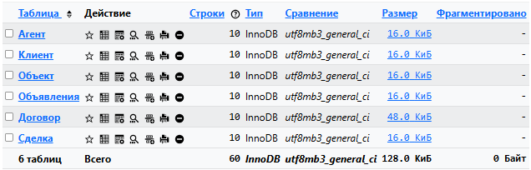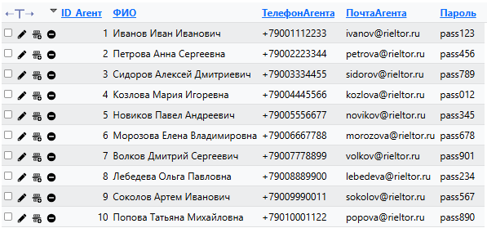
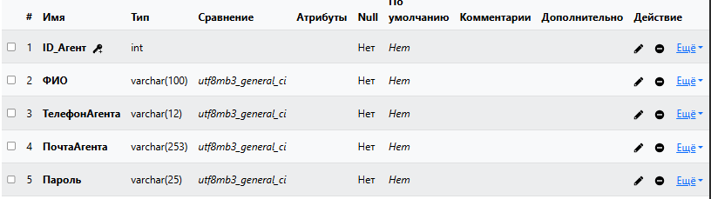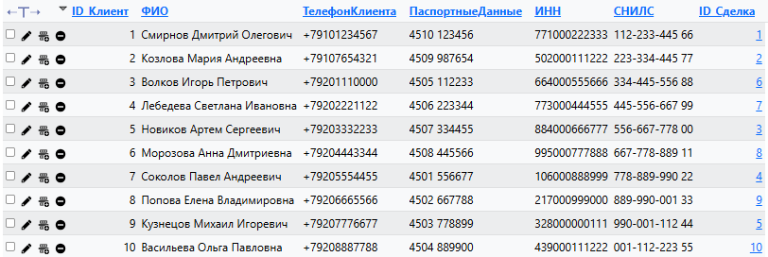
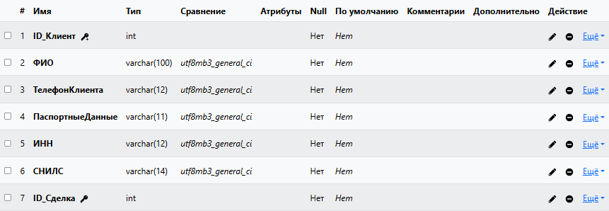
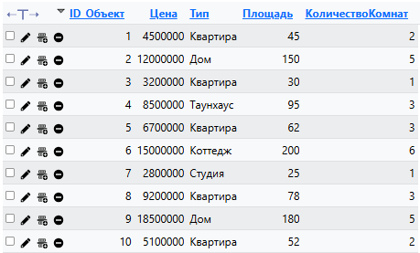
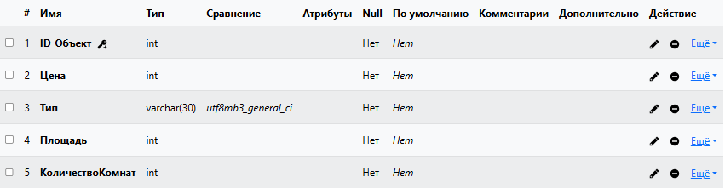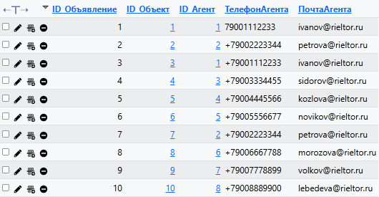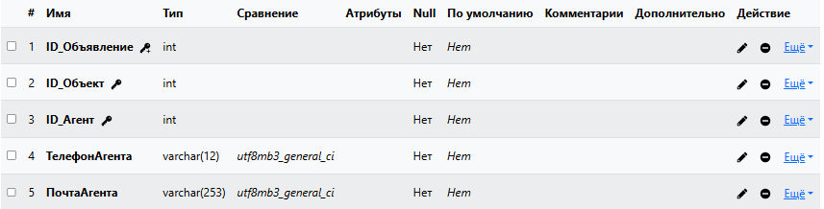
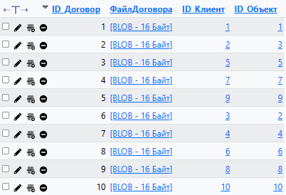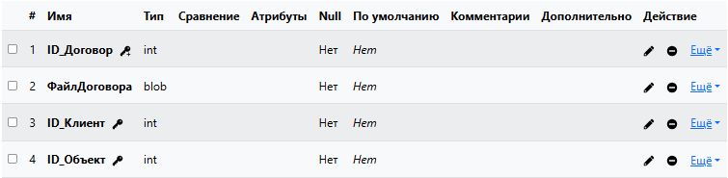
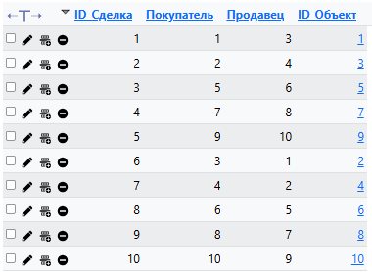
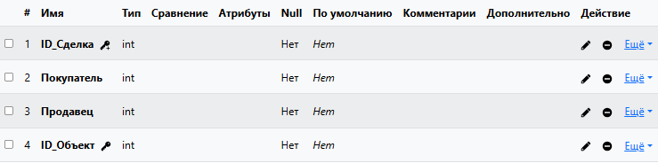
-- 1. RieltO Агент (10 строк)
INSERT INTO RieltO_Агент (ID_Агент, ФИО, ТелефонАгента, ПочтаАгента, Пароль) VALUES
(1, 'Иванов Иван Иванович', '+7(900)111-22-33', 'ivanov@rieltor.ru', 'pass123'),
(2, 'Петрова Анна Сергеевна', '+7(900)222-33-44', 'petrova@rieltor.ru', 'pass456'),
(3, 'Сидоров Алексей Дмитриевич', '+7(900)333-44-55', 'sidorov@rieltor.ru', 'pass789'),
(4, 'Козлова Мария Игоревна', '+7(900)444-55-66', 'kozlova@rieltor.ru', 'pass012'),
(5, 'Новиков Павел Андреевич', '+7(900)555-66-77', 'novikov@rieltor.ru', 'pass345'),
(6, 'Морозова Елена Владимировна', '+7(900)666-77-88', 'morozova@rieltor.ru', 'pass678'),
(7, 'Волков Дмитрий Сергеевич', '+7(900)777-88-99', 'volkov@rieltor.ru', 'pass901'),
(8, 'Лебедева Ольга Павловна', '+7(900)888-99-00', 'lebedeva@rieltor.ru', 'pass234'),
(9, 'Соколов Артем Иванович', '+7(900)999-00-11', 'sokolov@rieltor.ru', 'pass567'),
(10, 'Попова Татьяна Михайловна', '+7(901)000-11-22', 'popova@rieltor.ru', 'pass890');

-- 2. RieltO Объект (10 строк)
INSERT INTO RieltO_Объект (ID_Объект, Цена, Тип, Площадь, КоличествоКомнат) VALUES
(1, 4500000, 'Квартира', 45, 2),
(2, 12000000, 'Дом', 150, 5),
(3, 3200000, 'Квартира', 30, 1),
(4, 8500000, 'Таунхаус', 95, 3),
(5, 6700000, 'Квартира', 62, 3),
(6, 15000000, 'Коттедж', 200, 6),
(7, 2800000, 'Студия', 25, 1),
(8, 9200000, 'Квартира', 78, 3),
(9, 18500000, 'Дом', 180, 5),
(10, 5100000, 'Квартира', 52, 2);

-- 3. RieltO Объявления (10 строк)
INSERT INTO RieltO_Объявления (ID_Объявление, ID_Объект, ID_Агент, ТелефонАгента, ПочтаАгента) VALUES
(1, 1, 1, '+7(900)111-22-33', 'ivanov@rieltor.ru'),
(2, 2, 2, '+7(900)222-33-44', 'petrova@rieltor.ru'),
(3, 3, 1, '+7(900)111-22-33', 'ivanov@rieltor.ru'),
(4, 4, 3, '+7(900)333-44-55', 'sidorov@rieltor.ru'),
(5, 5, 4, '+7(900)444-55-66', 'kozlova@rieltor.ru'),
(6, 6, 5, '+7(900)555-66-77', 'novikov@rieltor.ru'),
(7, 7, 2, '+7(900)222-33-44', 'petrova@rieltor.ru'),
(8, 8, 6, '+7(900)666-77-88', 'morozova@rieltor.ru'),
(9, 9, 7, '+7(900)777-88-99', 'volkov@rieltor.ru'),
(10, 10, 8, '+7(900)888-99-00', 'lebedeva@rieltor.ru');

-- 4. RieltO Клиент (10 строк)
INSERT INTO RieltO_Клиент (ID_Клиент, ФИО, ТелефонКлиента, ПаспортныеДанные, ИНН, СНИЛС, ID_Сделка) VALUES
(1, 'Смирнов Дмитрий Олегович', '+7(910)123-45-67', '4510 123456', '771000222333', '112-233-445 66', NULL),
(2, 'Козлова Мария Андреевна', '+7(910)765-43-21', '4509 987654', '502000111222', '223-334-445 77', NULL),
(3, 'Волков Игорь Петрович', '+7(920)111-00-00', '4505 112233', '664000555666', '334-445-556 88', NULL),
(4, 'Лебедева Светлана Ивановна', '+7(920)222-11-22', '4506 223344', '773000444555', '445-556-667 99', NULL),
(5, 'Новиков Артем Сергеевич', '+7(920)333-22-33', '4507 334455', '884000666777', '556-667-778 00', NULL),
(6, 'Морозова Анна Дмитриевна', '+7(920)444-33-44', '4508 445566', '995000777888', '667-778-889 11', NULL),
(7, 'Соколов Павел Андреевич', '+7(920)555-44-55', '4501 556677', '106000888999', '778-889-990 22', NULL),
(8, 'Попова Елена Владимировна', '+7(920)666-55-66', '4502 667788', '217000999000', '889-990-001 33', NULL),
(9, 'Кузнецов Михаил Игоревич', '+7(920)777-66-77', '4503 778899', '328000000111', '990-001-112 44', NULL),
(10, 'Васильева Ольга Павловна', '+7(920)888-77-88', '4504 889900', '439000111222', '001-112-223 55', NULL);

-- 5. RieltO Сделка (10 строк)
INSERT INTO RieltO_Сделка (ID_Сделка, Покупатель, Продавец, ID_Объект) VALUES
(1, 1, 3, 1),
(2, 2, 4, 3),
(3, 5, 6, 5),
(4, 7, 8, 7),
(5, 9, 10, 9),
(6, 3, 1, 2),
(7, 4, 2, 4),
(8, 6, 5, 6),
(9, 8, 7, 8),
(10, 10, 9, 10);

-- 6. RieltO Договор (10 строк)
INSERT INTO RieltO_Договор (ID_Договор, ФайлДоговора, ID_Клиент, ID_Объект) VALUES
(1, 'contract_001.pdf', 1, 1),
(2, 'contract_002.pdf', 2, 3),
(3, 'contract_003.pdf', 5, 5),
(4, 'contract_004.pdf', 7, 7),
(5, 'contract_005.pdf', 9, 9),
(6, 'contract_006.pdf', 3, 2),
(7, 'contract_007.pdf', 4, 4),
(8, 'contract_008.pdf', 6, 6),
(9, 'contract_009.pdf', 8, 8),
(10, 'contract_010.pdf', 10, 10);

-- Обновление ID_Сделка в таблице Клиент
UPDATE RieltO_Клиент SET ID_Сделка = 1 WHERE ID_Клиент = 1;
UPDATE RieltO_Клиент SET ID_Сделка = 2 WHERE ID_Клиент = 2;
UPDATE RieltO_Клиент SET ID_Сделка = 6 WHERE ID_Клиент = 3;
UPDATE RieltO_Клиент SET ID_Сделка = 7 WHERE ID_Клиент = 4;
UPDATE RieltO_Клиент SET ID_Сделка = 3 WHERE ID_Клиент = 5;
UPDATE RieltO_Клиент SET ID_Сделка = 8 WHERE ID_Клиент = 6;
UPDATE RieltO_Клиент SET ID_Сделка = 4 WHERE ID_Клиент = 7;
UPDATE RieltO_Клиент SET ID_Сделка = 9 WHERE ID_Клиент = 8;
UPDATE RieltO_Клиент SET ID_Сделка = 5 WHERE ID_Клиент = 9;
UPDATE RieltO_Клиент SET ID_Сделка = 10 WHERE ID_Клиент = 10;

Вот 10 полезных SQL-запросов для вашей базы данных, от простых выборок до сложных соединений таблиц (JOIN).

1. Список объектов недвижимости дешевле 5 000 000 рублей
Простая выборка с условием.
SELECT ID_Объект, Тип, Цена, Площадь
FROM RieltO_Объект
WHERE Цена < 5000000
ORDER BY Цена DESC;
Описание: Выводит список всех объектов (квартир, домов), которые стоят менее 5 млн рублей, отсортированный от самых дорогих к дешевым.

2. Поиск объявлений конкретного агента
Соединение двух таблиц (Агент и Объявления).
SELECT
RieltO_Агент.ФИО AS ИмяАгента,
RieltO_Объект.Тип,
RieltO_Объект.Цена
FROM RieltO_Агент
JOIN RieltO_Объявления ON RieltO_Агент.ID_Агент = RieltO_Объявления.ID_Агент
JOIN RieltO_Объект ON RieltO_Объявления.ID_Объект = RieltO_Объект.ID_Объект
WHERE RieltO_Агент.ФИО = 'Иванов Иван Иванович';

Описание: Показывает все объекты, которые выставил на продажу агент "Иванов Иван Иванович", вместе с типом объекта и ценой.

3. Полная информация о совершенных сделках (Кто, у кого, что купил)
Сложный запрос: Таблица Сделка соединяется с Клиентом дважды (как Покупатель и как Продавец).
SELECT
Deal.ID_Сделка,
Buyer.ФИО AS Покупатель,
Seller.ФИО AS Продавец,
Obj.Тип AS Объект,
Obj.Цена AS СуммаСделки
FROM RieltO_Сделка AS Deal
JOIN RieltO_Клиент AS Buyer ON Deal.Покупатель = Buyer.ID_Клиент
JOIN RieltO_Клиент AS Seller ON Deal.Продавец = Seller.ID_Клиент
JOIN RieltO_Объект AS Obj ON Deal.ID_Объект = Obj.ID_Объект;

Описание: Самый важный отчет для бухгалтерии. Показывает имя покупателя, имя продавца, тип недвижимости и цену сделки в одной строке.

4. Средняя стоимость объектов по типам
Группировка данных (GROUP BY).
SELECT
Тип,
AVG(Цена) AS СредняяЦена,
COUNT(*) AS Количество
FROM RieltO_Объект
GROUP BY Тип;

Описание: Вычисляет среднюю цену и количество объектов для каждого типа недвижимости (например, средняя цена "Квартиры" и "Дома").

5. Список клиентов, у которых есть договоры
Соединение Клиент и Договор.
SELECT DISTINCT
RieltO_Клиент.ФИО,
RieltO_Клиент.ТелефонКлиента
FROM RieltO_Клиент
JOIN RieltO_Договор ON RieltO_Клиент.ID_Клиент = RieltO_Договор.ID_Клиент;

Описание: Выводит список уникальных клиентов, которые уже подписали договор (исключает повторения, если у клиента несколько договоров).

6. Топ-3 самых дорогих объекта
Сортировка и ограничение выборки.
SELECT *
FROM RieltO_Объект
ORDER BY Цена DESC
LIMIT 3;

Описание: Показывает три самых дорогих объекта недвижимости в базе.

7. Статистика по агентам (количество объявлений)
Подсчет записей.
SELECT
RieltO_Агент.ФИО,
COUNT(RieltO_Объявления.ID_Объявление) AS Кол_во_объявлений
FROM RieltO_Агент
LEFT JOIN RieltO_Объявления ON RieltO_Агент.ID_Агент = RieltO_Объявления.ID_Агент
GROUP BY RieltO_Агент.ФИО;

Описание: Показывает каждого агента и сколько объявлений он разместил. Используется LEFT JOIN, чтобы показать даже тех агентов, у которых пока 0 объявлений.

8. Поиск трехкомнатных квартир
Фильтрация по двум условиям.
SELECT ID_Объект, Цена, Площадь
FROM RieltO_Объект
WHERE Тип = 'Квартира' AND КоличествоКомнат = 3;

Описание: Находит все объекты, которые являются квартирами и имеют ровно 3 комнаты.

9. Общая сумма всех продаж (Оборот агентства)
Агрегатная функция SUM.
SELECT
SUM(RieltO_Объект.Цена) AS ОбщийОборот
FROM RieltO_Сделка
JOIN RieltO_Объект ON RieltO_Сделка.ID_Объект = RieltO_Объект.ID_Объект;

Описание: Считает общую сумму денег, которая прошла через агентство по всем совершенным сделкам.

10. Детали клиента по ИНН
Поиск по уникальному полю.
SELECT
ФИО,
ПаспортныеДанные,
СНИЛС
FROM RieltO_Клиент
WHERE ИНН = '771000222333';
Описание: Поиск конкретного клиента в базе по его ИНН для проверки паспортных данных или СНИЛС.

